시선 추적 기반 뇌인지과학 연구

프로젝트 개요
본 ExCool 프로젝트에서는 영화를 보고, 게임을 하는 등 다양한 과제를 수행하는 동안 수집한 시선 추적 데이터를 사용하여 참가자의 눈 위치 및 움직임 패턴을 파악하고, 뇌기능영상(fMRI) 데이터와 함께 분석함으로써 뇌인지과학 연구에 활용하고자 합니다.
시선 추적 데이터를 통해 주어진 환경에서 사람들이 어떤 정보를 수집하는지, 그 정보를 이용하여 어떻게 현재 목표를 달성하기 위한 행동을 수행하는지, 우리의 뇌에서 일어나는 인지 과정을 눈의 위치와 움직임을 바탕으로 추정해볼 수 있습니다. 예를 들어, 어떤 곳을 자주, 오랫동안 쳐다본다는 것은 그 곳에 관심이 가고 주의를 기울이고 있음을 의미할 수 있습니다. 또한 눈을 움직이는 속도는 지금 보고 있는 장면에서 처리해야할 정보가 얼마나 많은지, 그런 정보들을 이해하는 데에 얼마나 많은 시간이 드는지와 관련이 있을 것입니다. 뿐만 아니라 대체로 계획한 행동을 실행하기에 앞서 눈이 행동의 대상으로 향하기 때문에 눈 움직임을 통해 다음에 어떤 행동을 할 것인지 예측해보는 것도 가능합니다.

시선 추적 분석 과정
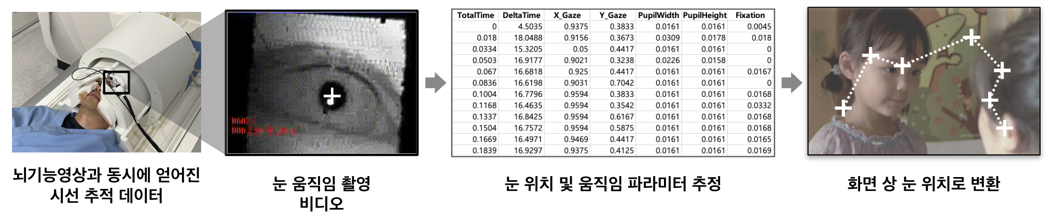
뇌기능영상과 동시에 얻어진 눈 움직임 비디오에서 동공의 위치를 추적하여, 눈 위치 및 움직임을 추정할 수 있습니다. 이를 화면 상의 위치로 변환하여 실시간으로 참가자가 화면에서 보고 있는 곳을 파악할 수 있습니다.

사용 가능한 데이터
- 영화 시청 과제
본 과제에서 참가자들은 MRI 스캐너 내에서 등장인물 간 사회적 관계가 흥미진진하게 변화하는 영화를 시청했습니다. 특히 개인에 따라 등장인물의 행동 및 사건에 대한 해석이 달라질 수 있는 영화들을 사용함으로써, 참가자 고유의 영화에 대한 감상을 해당 참가자의 기억 및 뇌활성화패턴으로 확인하고자 했습니다. 이와 같은 영화 이해의 개인차가 영화를 시청하는 도중 어떤 정보에 집중하고 무엇을 응시하는지에 영향을 줄 것으로 예상하여 영화를 시청하는 동안의 시선 추적 데이터를 함께 수집하였습니다. 영화를 시청한 뒤에는 영화에 대해 기억하고 있는 내용을 자세히 말하는 기억 회상 과제를 수행하였습니다.
영화 속 등장인물들이 서로 상호작용하는 것을 보는 동안, 그 사람들의 성격과 관계를 이해하고, 앞으로 이어질 이야기의 흐름을 예측하기 위해 어떤 생각 과정을 거치는지 시선 추적 데이터를 이용하여 각 참가자들의 정보처리 및 추론 과정을 추측해보고, 그 인지 과정이 뇌에서 어떻게 처리되는지 다양한 가설을 세워 검증해 보고자 합니다.
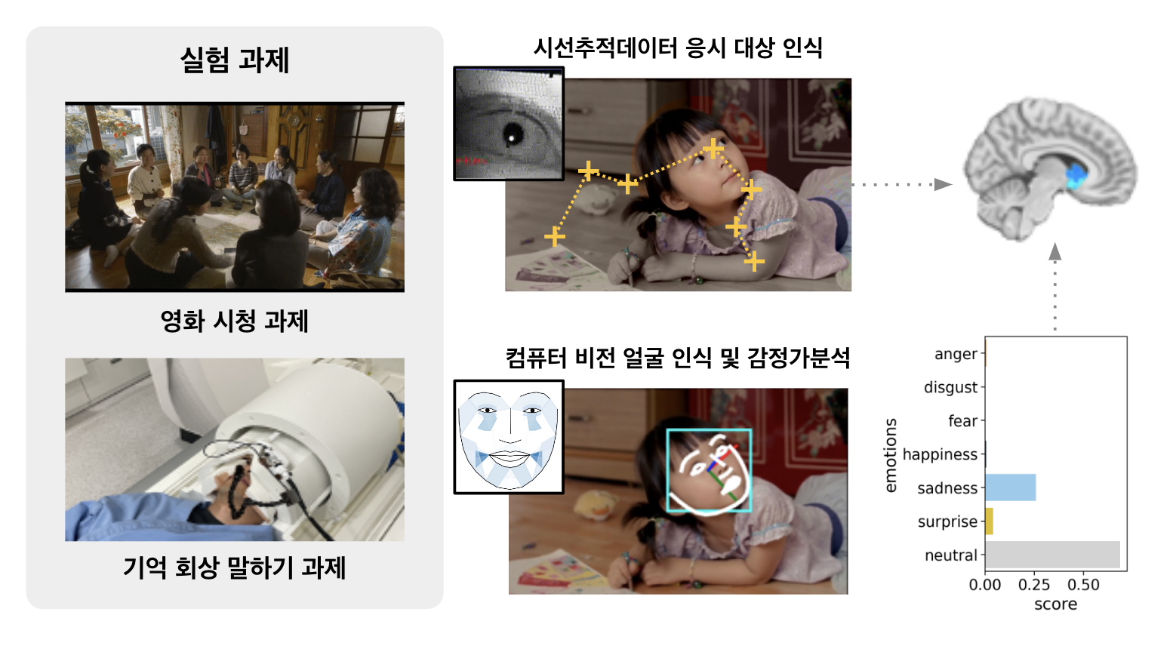

- 목표숫자 완성 과제
본 과제는 주어진 숫자와 연산자를 이용해 다양한 방법으로 목표 숫자를 완성하는 과제입니다. 시선 추적 데이터를 통해 참가자가 실시간으로 어떠한 경우의 수를 탐색하고 있는지 파악하고, 이를 기반으로 의사결정 모델을 이용해 목표 숫자를 완성하기 위해 계획을 세우는 과정을 재구성하고 참가자의 행동 특징을 분석합니다. 이렇게 재구성한 의사결정 과정과 과제를 수행하는 동안에 촬영한 뇌기능영상 데이터를 함께 분석하여, 목표를 세우고 이를 달성하기 위해 순차적 계획을 세워나가는 과정과 관련된 정보처리과정을 탐구해 볼 수 있습니다.
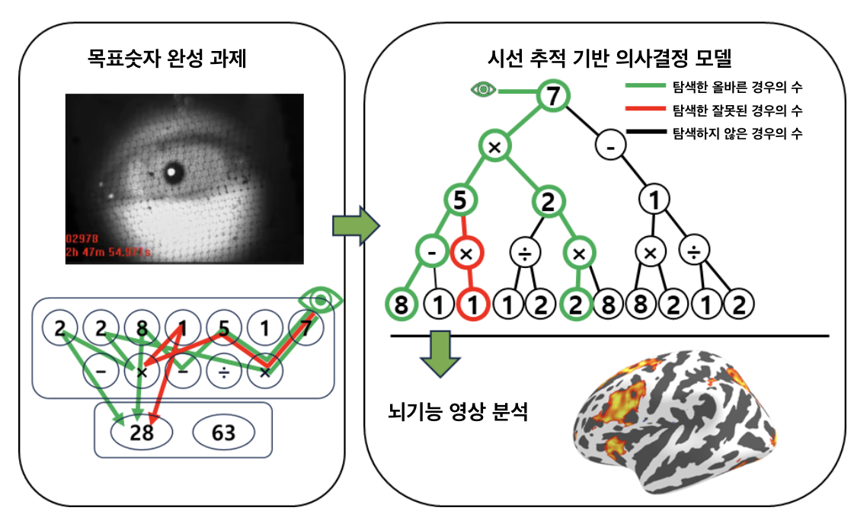

- 3D 채집 과제
본 과제에서는 정해진 시간 동안 최대한 사과와 포도를 많이 채집하는 Minecraft 게임을 진행합니다. 게임 동안 참가자는 어느 방향으로 움직여야 할지, 가까운 열매 중 어떤 것을 채집해야 할지 끊임없이 고민하고 선택하게 됩니다. 시선 추적 데이터를 사용하여 매순간 화면 내의 어떤 요소에 주의를 기울이고 있는지 알아내고, 이를 기반으로 참가자의 다음 행동을 예측하는 모델을 수립하고자 합니다.
